Stillstand und Fortschritt
auf dem Weg zur Energie-Wende
(Stand: Januar 2023)
EINLEITUNG: Im Januar hat es in Deutschland keine Ereignisse gegeben, die den Weg hin zur Energie-Wende deutlich beschleunigen könnten. Deshalb widmet sich dieser Bericht einer Rückschau auf die deutsche Energiepolitik im schwierigen Jahr 2022. Erfreulicherweise ist eben ein umfassender Bericht des Instituts „Agora-Energiewende“ erschienen, der sehr anschaulich verdeutlicht, was es im letzten Jahr für Entwicklungen zum Schlechten oder zum Guten gegeben hat. Deutlich gemacht wird in dem Bericht auch, was für gewaltige Aufgaben bis zum Jahr 2030 zu bewältigen wären, damit wir überhaupt eine Chance haben, in die Nähe des 1,5°- Zieles zu kommen. Im Folgenden wird im Wesentlichen auf diesen Bericht Bezug genommen.
- Wie haben sich die Treibhausgas-Emissionen in den vergangenen Jahren in Deutschland entwickelt – und wie müssen sie sich bis 2030 weiter entwickeln, um das Paris-Ziel halbwegs zu erreichen? Die Antwort auf diese Frage wird ersichtlich, wenn wir die folgende Abbildung 1_1 aus dem Agora Bericht ansehen:

Abb. 1_1:
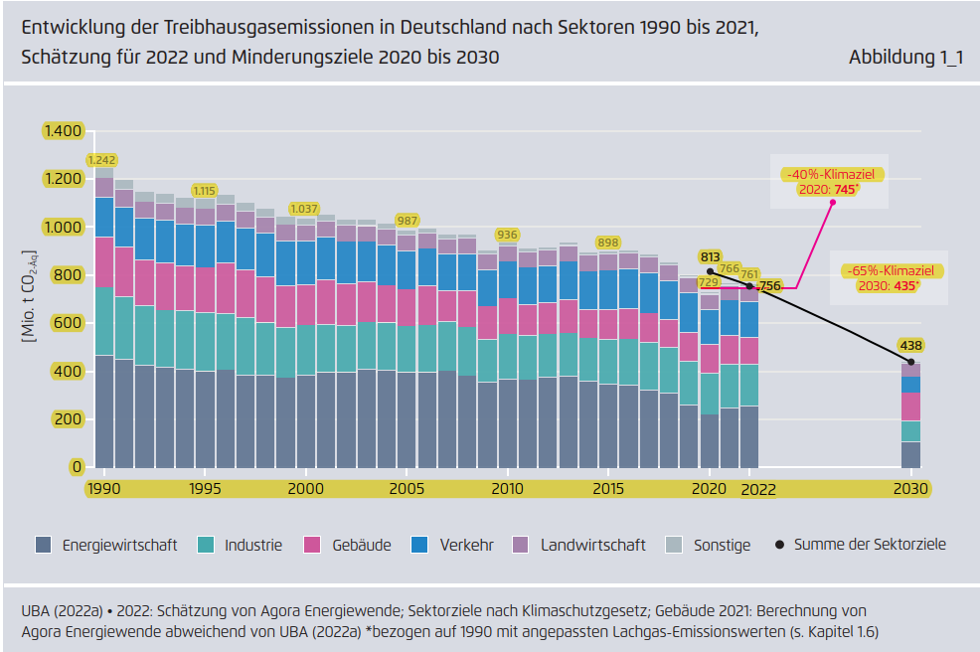
- Was ist in dieser Abbildung dargestellt? Die farbigen Balken stellen die faktischen Treibhausgasemissionen in den Jahren von 1990 bis 2022 dar. Und die schwarze Linie rechts zeigt an, wie sich die Emissionen bis zum Jahr 2030 laut Klimaschutzgesetz entwickeln sollten.

Man erkennt: In den vergangenen 30 Jahren haben sich die Emissionen wesentlich langsamer verringert, als sie sich in den kommenden acht Jahren vermindern müssen. Denn die schwarze Linie fällt wesentlich steiler ab als eine Linie, die man am oberen Rand der Emissionsbalken von 1990-2022 einzeichnen könnte.

- Gut erkennbar wird dies auch in einer von mir angefertigten Tabelle (s. Abbildung A). Man sieht: Die geplanten Minderungen der Treibhausgas-Emissionen (8-Jahresdurchschnitt) sind im Allgemeinen um den Faktor 2-3 höher als die realen durchschnittlichen Minderungen der zurückliegenden Jahrzehnte. Ausnahme Verkehr, da gilt der Faktor 20. was damit zusammenhängt, dass es in vergangenen 30 Jahren im Verkehrssektor so gut wie keine Emissionsminderungen gegeben hat.

Abb. A: Vergleich der realen Emissionsminderungen der Jahren 1990-2022 (zweite Spalte) mit den geplanten Minderungen der Jahre 2022-2030 (dritte Spalte)
Sektoren | Reale Reduzierungen der Treibhausgas-Emissionen (32-Jahresdurchschnitt) der Jahre 1990- 2022 (in Mio. t. CO2-äqu.) | Gesetzlich geforderte Reduzierungen der Treibhausgas-Emissionen (Durchschnitt) für die Jahre 2022-2030 (in Mio. t. CO2-äqu.)
Energiewirtschaft | 6,6 | 18,4
Industrie | 3,5 | 6,9
Gebäude | 3,0 | 5,8
Verkehr | 0,41 | 8,1
Landwirtschaft | 0,66 | 0,37
Alle Sektoren | 15,0 | 40,4

Der Agora-Bericht enthält übrigens auch Abbildungen für die Emissionen der einzelnen Sektoren (also Energiewirtschaft, Industrie … usw.), durch die das eben Gesagte bekräftigt wird.
- Da die Treibhausgas-Emission ja wesentlich durch den Verbrauch fossiler Brennstoffe (Kohle, Öl, Gas) verursacht wird, ist einzusehen, dass die Ziele für die kommenden acht Jahre (schwarze Linie in der Abbildung 1_1) nur dann realisiert werden können, wenn man fossile Brennstoffe zukünftig in der Erde lässt und nur auf erneuerbare Energiequellen setzt, also vorwiegend auf Wind und Sonne.

Für einige Sektoren wird allerdings deutlich, dass diese Energiewende – von fossil zu erneuerbar – nicht ausreicht. Im Verkehrssektor zum Beispiel muss dazu auch eine Mobilitätswende kommen. Mobilitätswende bedeutet, die Mobilität von Menschen und die Logistik von Gütern mit weniger Verkehr zu ermöglichen. Hierzu bedarf es im Personenverkehr u.a. so genannte modal shifts von privaten Pkw hin zu Rad-, Fuß-, Öffentlichem Verkehr; und im Güterverkehr eine Verlagerung von Straßentransporten auf die Schiene.

Analoges gilt auch für den Gebäudesektor: Auch hier reicht die Energiewende, also der Umstieg auf erneuerbare Energien, nicht. Vielmehr müssen auch Häuser anders, d. h. u.a. wärmeisolierter gebaut werden.

- Da wie gesagt, gewaltige Zuwachsraten bei den Emissions-Minderungen der kommenden Jahre erforderlich sind, sind auch gewaltig große Zuwachsraten auf den Feldern Wind- und Sonnen-Energie-Produktion notwendig: Siehe die Abbildungen 4_12 und 4_14 aus dem Agorabericht, die demonstrieren, wie stark man bezüglich Wind und Sonne in den kommenden Jahren, beginnend 2023, zulegen müsste, um die notwendigen, mit dem 1,5°-Ziel zu vereinbarenden Emissionsminderungen zu erreichen. Zurzeit ist freilich nicht erkennbar, dass in Deutschland Wesentliches vorbereitet wäre, um die Zubau-Turbos ab heute anwerfen zu können.

Abb. 4_12: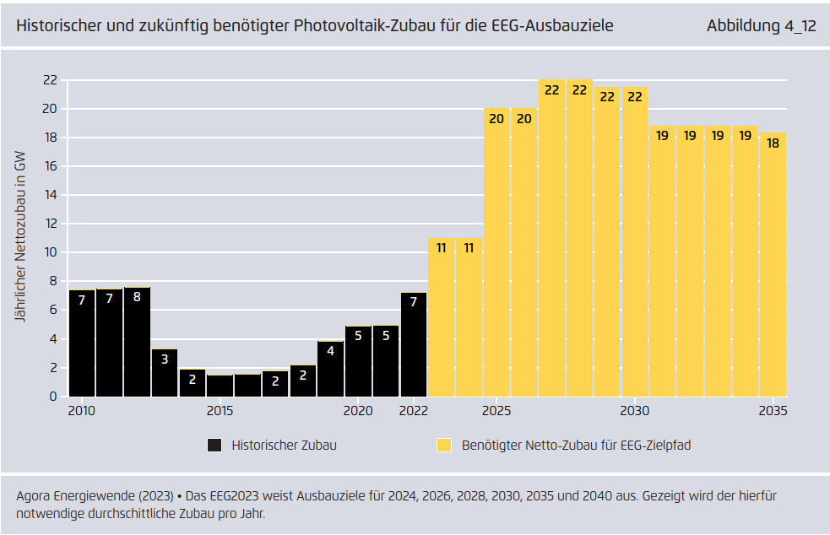

Probleme hinsichtlich großer Zuwächse bei Sonne und Wind gibt es übrigens nicht nur in Fragen technischer Baumaßnahmen für die Wind- und Sonnenenergie-Anlagen: Wie man weiß, gibt es ja heute große Engpässe, sowohl was die Baumaterialien als auch die zum Bau notwendigen Fachkräfte betrifft. Sondern Probleme gibt es auch hinsichtlich einer Vielzahl strukturell wirksamer und organisatorischer Maßnahmen auf der politischen Ebene der einzelnen Bundesländer, die beseitigt werden müssten, damit man den ins Auge gefassten Zielen näher kommen kann (siehe unten).
Abb. 4_14:
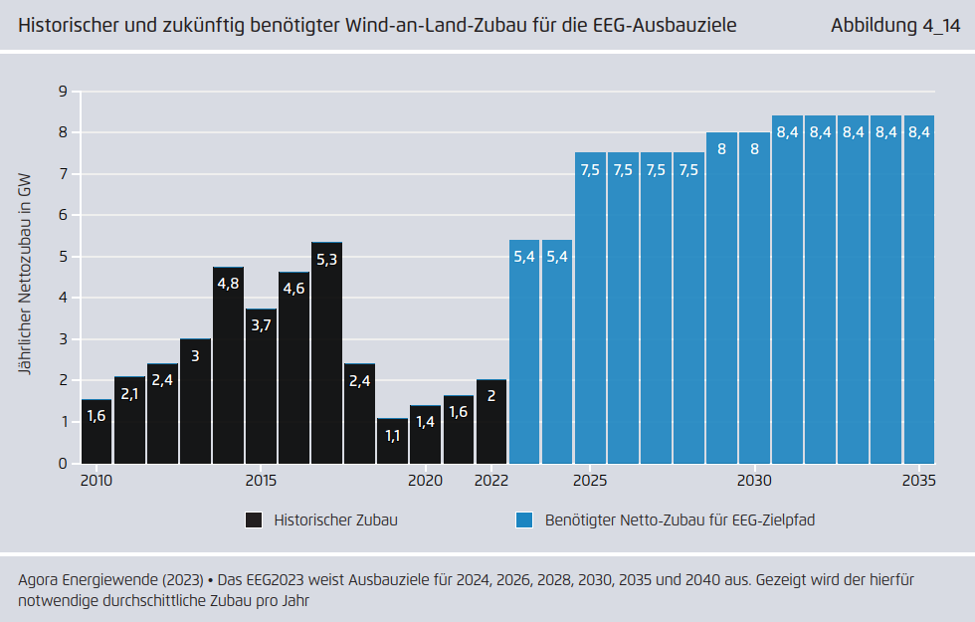

- Welche energiewende-relevanten Aufgaben sind in Deutschland im Jahr 2022 erledigt worden und welche sind liegen geblieben?
Im Agora-Bericht in Kapitel 7 werden diese Fragen detailliert beantwortet. So ist zu lesen, und das wird hier in einigen Teilen fast wörtlich übernommen: Kriegsbedingt war die Energie- und Klimapolitik 2022 von Notmaßnahmen zur kurz- und mittelfristigen Krisenbewältigung dominiert, die teilweise zu Lasten der zuvor geplanten klimapolitischen Vorhaben gingen.
- So hat vor Beginn des Ukraine-Krieges Russland folgende Energierohstoffe nach Deutschland geliefert: 35 Prozent des deutschen Ölverbrauchs, rund 50 Prozent des Steinkohle-Verbrauchs und 55 Prozent des Erdgasverbrauchs. Diese Lieferungen wurden im Laufe des Jahres 2022 durch Maßnahmen sowohl von Seiten der EU als auch von russischer Seite wesentlich reduziert bzw. auf null heruntergefahren. Dies führte in Deutschland auf vielen Feldern zu krisenhaften Entwicklungen.
- Die Krisenreaktion der Bundesregierung war es, eine Diversifizierung fossiler Brennstoffe anzustreben und finanzielle Entlastungen für die Bevölkerung bereitzustellen. Denn die Kosten für die Energieversorgung der Bevölkerung waren ja im Laufe des Jahres gewaltig gestiegen. Im Laufe des Jahres beschloss die Regierung deshalb drei Entlastungspakete mit einem Volumen von insgesamt 95 Milliarden Euro sowie ein Sondervermögen in Höhe von 200 Milliarden Euro für einen „Abwehrschirm gegen die Folgen des russischen Angriffskriegs“. (Siehe meinen Energiewende-Bericht 21-07/08, Punkt 5)
- Einige energiewende-relevante Maßnahmen hat es im Verlauf des Jahres 2022 dennoch gegeben, vor allem auf gesetzgeberischem Gebiet. Die wichtigste Neuerung stellt das „Osterpaket“ für Erneuerbare Energien dar, das Anfang April vorgelegt und im Juli im parlamentarischen Verfahren beschlossen wurde. Das Paket beinhaltet Änderungen an einer Vielzahl von Gesetzen mit dem Ziel, bis 2030 einen Anteil von 80 Prozent Erneuerbarer Energien an einem auf 750 Terawattstunden gestiegenen Stromverbrauch in Deutschland zu erreichen. (Siehe dazu meinen Energiewendebericht 22-04)
- Außerdem einigten sich die Bundesregierung, die Landesregierung Nordrhein-Westfalens und das Energieunternehmen RWE im Oktober auf einen auf das Jahr 2030 vorgezogenen Braunkohleausstieg im Rheinischen Revier bei gleichzeitiger Verlängerung der Betriebszeit der Braunkohle-Kraftwerksblöcke Neurath D und E bis zum Frühjahr 2024.
- Im Gebäudesektor wurden bisher trotz seines großen Anteils am Erdgasverbrauch und des wiederholten Nichteinhaltens der Sektor-Ziele des Klimaschutzgesetzes kaum strukturelle Reformmaßnahmen auf den Weg gebracht. Erfolgt ist allerdings eine Neuordnung der Förderlandschaft für Gebäude und Wärmenetze mit einem stärkeren Fokus auf die Gebäudesanierung sowie die Beendigung der direkten und steuerlichen Förderung von Gasheizungen und eine begrenzte ordnungsrechtliche Verschärfung der Neubaustandards durch eine kleine Novelle des Gebäudeenergiegesetzes (GEG), welche die Anforderungen an den Primärenergieverbrauch neuer Gebäude auf das Niveau des Effizienzhausstandards 55 anhebt. Außerdem trat das schon vor der Krise geplante Bundesförderprogramm Effiziente Wärmenetze (BEW) im September 2022 in Kraft, ausgestattet mit knapp drei Milliarden Euro bis 2030. Es fördert die Umstellung von Wärmenetzen auf erneuerbare Energien und Abwärme sowie den Neubau von Wärmenetzen mit mindestens 75 Prozent Einspeisung aus erneuerbarer Wärme und unvermeidbarer Abwärme.
- Mankos bezüglich des Gebäudesektors: Eine Reihe politischer Ankündigungen, wie die Anforderung, dass neue Heizungen mindestens 65 Prozent Erneuerbare Energien nutzen müssen, wurden bisher noch nicht als Gesetzesvorschläge vorgelegt. Auch der Prozess zum Beschluss eines Effizienzgesetzes verzögerte sich immer wieder.
- Auch für die Transformation der Industrie wurden kaum bindende Maßnahmen beschlossen. Eine Ausnahme stellt die Anforderung dar, dass im Rahmen von Energieaudits identifizierte Einsparmaßnahmen umgesetzt werden müssen.
- Trotz all dieser Fortschritte bleiben also insgesamt im deutschen Energiewende-Prozess des Jahres 2022 große Leerstellen. Insbesondere der im Koalitionsvertrag vereinbarte Beschluss bis Ende 2022 ein „Klimaschutzsofortprogramm mit allen notwendigen Gesetzen und Vorhaben“ auf den Weg zu bringen und abzuschließen wurde von der Koalition 2022 nicht umgesetzt. (Siehe dazu meinen Energiewendebericht 21-06, Punkt 2.) Auch das angekündigte „Sommerpaket“ (siehe meinen Energiewendebericht 22-02, Punkt 4) mit mittelfristig wirksamen Maßnahmen zur Beschleunigung der Energiewende wurde nur in Teilen vorgelegt und beschlossen. Somit besteht im energiepolitischen Handeln zwischen Zielen und Maßnahmen auch am Ende des Jahres 2022 eine signifikante Lücke.
- Erwähnt sei hier auch, dass der Agora-Bericht auch wesentliche Ausführungen zu energiepolitischen Situation Europas enthält. Diesbezüglich verweise ich auf meine Energiewende-Berichte des Jahres 2022, zum Beispiel auf den Bericht für den Monat Dezember.

----------------------------------------------------------------------------------------------------------------------

LITERATUR

Agora Energiewende: „Die Energiewende in Deutschland: Stand der Dinge 2022“
https://www.agora-energiewende.de/veroeffentlichungen/die-energiewende-in-deutschland-stand-der-dinge-2022/

Siehe dazu meine folgenden Energiewendeberichte: ausführlich 21-05; 21-06, Punkt 1; 21-09, Punkt 4 und 6; 21-12, Punkt 2;

